软谷事业群之非洲医疗云建设思路
2018-1-27
由于非洲医疗整体落后，体现在医疗基础设施落后，医疗人员缺乏，药品缺乏，非洲地域宽广，而且整体居民受教育水平低下，加上经费薄弱等因素使得整体的非洲医疗水平低下。
但如果用全新的互联网+思路集中部署云医疗服务就可以以很低的成本服务非洲人民。大大减少信息传递低下带来的物资配送缺乏和延迟的问题。更何况5G时代已经来临，相信非洲也会搭上这趟高速互联网列车，如果采用全新的云医疗服务模式将彻底改变传统医疗模式，这种方案将更适合非洲地区。
具体做法为：建立一张云医网，通过云服务模式提供所有的数据集中存储和管理及分发；然后各个医院，诊所，药房不再购买电脑设备，直接采用PAD ANDRIOD平板设备接入医疗网，甚至为了节约硬件成本，直接使用ANDRIOD智能手机即可接入云医网。第三以此云医网为基础数据，提供一系列的医疗相关数据管理，比如医疗单位接入，个人接入，传感接入，供应链接入，慢慢的扩建这朵医疗云。
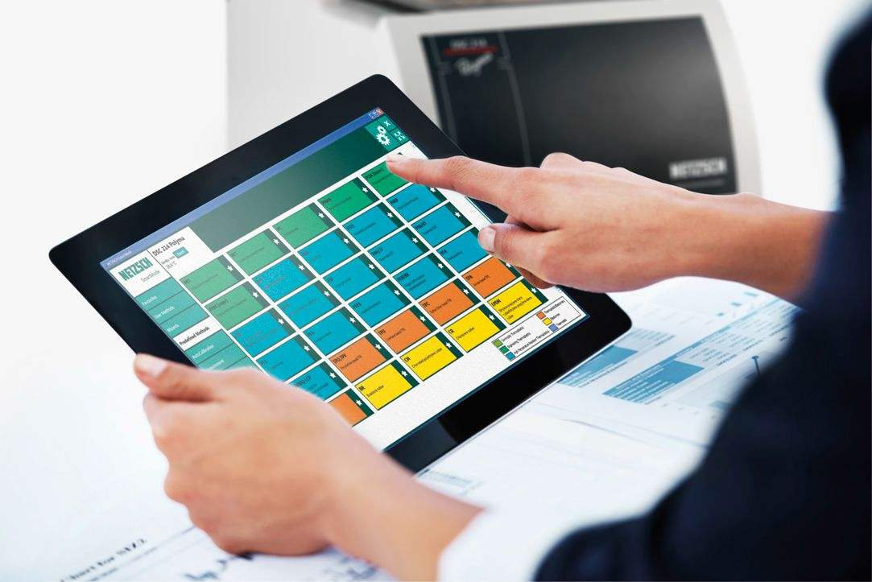
通过做法能够解决的问题是：
第一：大大缩短医疗诊断时间，如非洲一个偏远村庄的人突然发烧生病，怎么办?非常简单，马上掏出手机或者找周围有智能手机的邻居，马上拨通医疗云上面的在线医生的视频连线，然后通过远程进行初步诊断，如果能够决定是不严重小病，那么首先安抚病人，同时立刻由医生在自己的手机上开具处方，并直接下单，离这个病人最近的医疗点或者药房立刻就会收到订单，并且立刻开始按照药方捡药，并立刻开始发布配送单，附件的摩托车司机收到订单后立刻到药房取药，并按照导航直接开始配送药到村子病人处。以此估计将医疗时间完全可以缩小到30分钟内完成一次诊疗。
第二：全面监控非洲健康情况：对于发病和病毒爆发进行有效监控和隔离，极早发现病毒感染情况。
第三：医院和医疗机构接入的成本非常低，不用购买独立的软件，更方便所有医疗相关单位接入，也不再担心软件升级问题；
第四：操作简单方便，完全采用智能机模式开发，触摸操作，医院也可以采用PAD触摸机操作，简单操作，非常适合非洲全面教育水平低下的局面；
第五：维护完全由我们软谷技术方在线解决。大大减少维护难度和成本，所有人只管用。
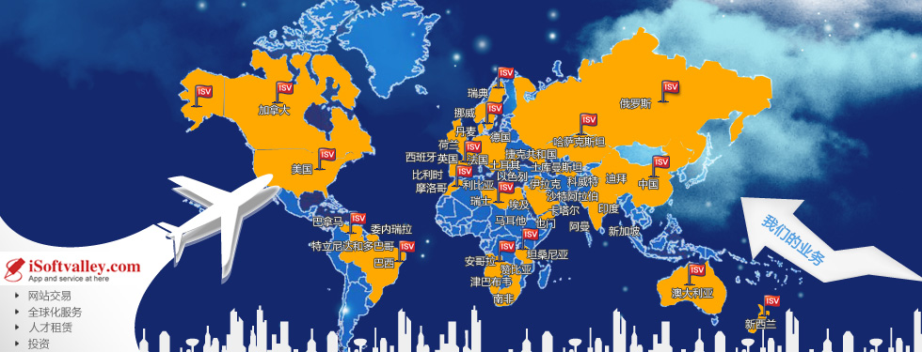
第六：软谷收费非常便宜，可以采用按照次来计费，比如一次医疗1美分，那么一个医院一天医治100个人，仅仅需要支付的医疗云费用为1美元1天。这个成本是任何医院和医疗机构能够承受的。采用预存款机制实现在线支付扣除。
第七：由于采用andriod系统开发，运行和监控全天后可以运行，而且也便于开发接口和各种硬件设备对接，实现数据直接采集上云。
第八：对国家政府能够实施监控居民健康数据，提升居民健康水平，对世界卫生组织能够起到更好的数据决策支持作用。
第九：这种设计充分借鉴互联网+设计思想，相比传统HIS系统，拥有绝对的设计优势，能够确保在未来系统架构方面处于绝对领先地位。

以上是初步设想，欢迎大家提意见！
2019-1-27 by henry at chengdu

